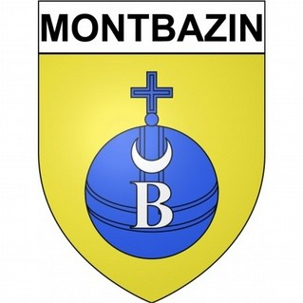Demande de permis de végétaliser l’espace public

*Le dossier complet (rempli et accompagné des pièces complémentaires) est à ramener en mairie ou à envoyer à l’adresse suivante :* [*mairie@montbazin.fr*](mailto:mairie@montbazin.fr) *- Objet : Permis de végétaliser Pour cette session, 10 dossiers seront retenus après étude de faisabilité.*

*La date limite de dépôt est fixée au 12 octobre 2022.*

# Vos coordonnées

Nom : …………………………………………..Prénom : ………………………………………….

Adresse postale :

…………………………………………………………………………………………………………

………………………………………………………………………………………………………...

………………………………………………………………………………………………………... Adresse mail : ………………………………………….Téléphone : …………………………….

# Votre projet

Adresse du lieu de végétalisation :

Vous êtes : ❑ Propriétaire

* Locataire (fournir l’autorisation du propriétaire)
* Copropriétaire (fournir l’autorisation des copropriétaires)

**Description du projet**

Présentez votre projet en joignant si possible des photos, schémas, plans... toutes les informations que vous pourrez nous transmettre nous seront utiles pour instruire votre demande

**Plante(s) choisie(s)** (cf. liste fournie en annexe)

*La fourniture des plants est soumise à la disponibilité des essences. Il est possible que vous soit proposé une autre espèce en fonction des stocks (après échange avec vous bien sûr !).*

* Passiflore *(P.caerulea)*
* Vigne (à grappes)
* Rosier de banks "lutea" (sans épines)
* Rosier de banks "rosea"
* Plumbago
* Clématite armandii
* *Solanum jasminoides*
* Jasmin étoilé *(Trachelospermum jasminoides)*
* Chèvrefeuille *(Lonicera japonica)*
* *Abutilon megapotanicum*
* *Bignone grandiflora*